Top game online dành cho game thủ yêu thích manga hoạt hình dễ thương

Những tựa game online dưới đây với đồ họa đậm chất hoạt hình hoặc dựa trên những series anime nổi tiếng sắp ra mắt khán giả

**Fate/Grand Order**

Cuối cùng thì sau gần 2 năm kể từ khi được chính thức phát hành tại Nhật Bản thì mới đây, **Fate/Grand Order** - Tựa game online trên di động được xây dựng từ series visual novel Fate sẽ được phát hành phiên bản tiếng Anh vào mùa hè năm 2017 sắp tới đây.

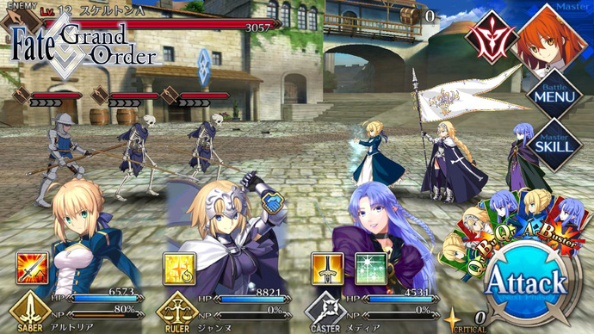

Tại Nhật Bản, **Fate/Grand Order** có thể xem là một trong những tựa game di động thành công nhất. Ngay sau khi được phát hành vào năm 2015, **Fate/Grand Order** đã nhanh chóng đứng Top 1 bảng xếp hạng download trên AppStore lẫn GooglePlay, cũng như đứng đầu trong bảng xếp hạng Top Grossing.

Thậm chí, không chỉ người dân Nhật Bản mà thậm chí nhiều game thủ trên thế giới cũng rất ưa chuộng tựa game online này. Trong **Fate/Grand Order**, người chơi sẽ được vào vai một vị Master, từng bước thu phục các Servant vào đội hình của mình để tiêu diệt các thế lực đen tối đang muốn thôn tính thế giới.

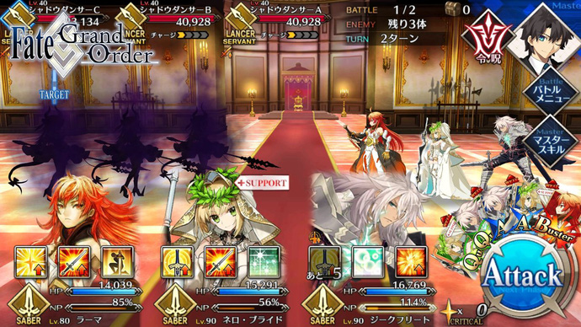

Lối chơi của game được xây dựng theo phong cách thẻ tướng khá đặc sắc. Trong trận đấu, người chơi có thể kết hợp việc sử dụng các lá bài để cho các Servant của mình tung đòn tấn công, thậm chí kết hợp các lá bài lại để nhân vật tung ra được đòn tấn công đặc biệt với hiệu quả sát thương cao hơn.

Với cách chơi đề cao yếu tố chiến thuật, các Servant được chia ra làm nhiều class khác nhau trong một hệ thống tương tự trò Kéo - Búa - Bao. Saber mạnh hơn Lancer, Lancer mạnh hơn Archer và Archer lại mạnh hơn Saber. Berserker như lá wild card khi vừa gây vừa chịu sát thương gấp đôi. Ruler – class hiếm có nhất của game – là loại Servant duy nhất resist sát thương từ toàn bộ class khác trừ Avenger. Avenger là một class mới được cập nhật để giúp người chơi đối chọi với các servant là Ruler cấp cao. Có thể thấy hệ thống Servant trong dòng Fate đã được vận dụng cho lối chơi chiến thuật rất tốt.

**Twin Saga**

**Twin Saga** vốn là một MMORPG hấp dẫn được sản xuất tại Đài Loan, và có tên gốc là Astral Realm. Astral Realm là một MMOPRG thuộc hàng "đỉnh" trên thế giới hiện nay, khi gameplay của trò chơi thiên về lối hành động, bên cạnh đồ họa được thiết kế theo phong cách anime khá dễ nhìn và tạo thiện cảm cho người chơi.

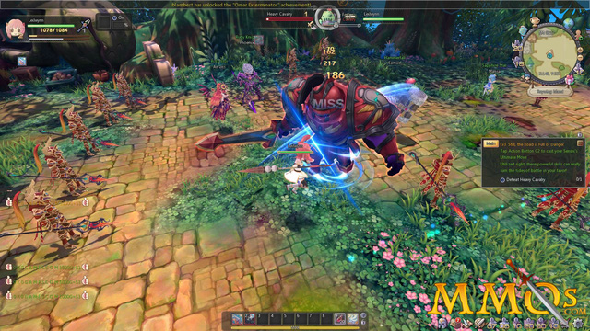

Cơ chế chiến đấu trong **Twin Saga** là sự kết hợp giữa cả lối đánh target và non-target, khi có những skill có thể dùng thẳng vào mục tiêu, trong khi sẽ có những skill buộc người chơi phải tự định hướng. Các skill tấn công trong **Twin Saga** đều được thực hiện theo nhiều nhịp, giúp cho nhân vật có thể thực hiện các đòn combo liên tục nhằm vào đối thủ.

Top game online dành riêng cho fan manga hoạt hình dễ thương

Đặc biệt hơn, mỗi nhân vật đều sở hữu một skill Ultimate riêng, có khả năng gây sát thương lớn và thậm chí còn kèm theo hiệu ứng đặc biệt. Tất nhiên, các skill Ultimate của mỗi class thường có thời gian hồi khá lâu, và người chơi sẽ cần cân nhắc trước khi sử dụng. Việc kết hợp các đòn combo trong **Twin Saga** đóng vai trò quan trọng khi các đòn tấn công vào đối thủ sẽ còn gây thêm hiệu ứng khác nữa, hết sức thú vị.

**Heroes Evolved**

Chắc chắn các game thủ Việt vẫn còn nhớ tựa game online MOBA siêu nhẹ cực giống Liên Minh Huyền Thoại chạy trên nền web là **Heroes Evolved** đã phát triển mạnh trên toàn thế giới với sự tiện lợi của mình. Đến nay, thật bất ngờ là nhà phát hành của trò chơi này đã quyết định sẽ mở thêm server tại khu vực Đông Nam Á và phục vụ mọi nước tại đây, tất nhiên là bao gồm cả Việt Nam.

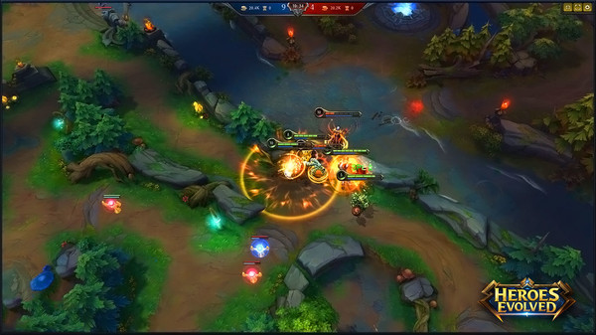

Rõ ràng đây là tin rất mừng cho các game thủ Việt đang muốn chơi **Heroes Evolved** bởi rõ ràng việc có server ở gần là hết sức tiện lợi, ping được tối ưu và trải nghiệm sẽ sướng hơn hẳn.

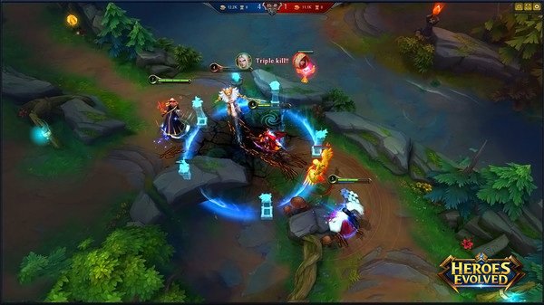

**Heroes Evolved** là tựa game online nền tảng PC, đã có thêm cả bản mobile ấn tượng với bộ cài siêu nhẹ chỉ tốn khoảng 35 MB dung lượng ổ cứng mà thôi. Trò chơi vẫn đi theo phong cách MOBA truyền thống với mỗi team 5 người đấu nhau, phong cách chơi tương đối giống Liên Minh Huyền Thoại nhưng có nhiều map mới lạ hơn.

**Record of Lodoss War Online**

**Record of Lodoss War Online** là game nhập vai 2,5D đúng chuẩn 'cổ điển' mới đây đã ấn định mở cửa vào ngày 6/4 tại thị trường Hàn Quốc. Đây là trò chơi do L&K Logic Korea phát triển với nội dung dựa trên bộ manga kinh điển cùng tên, vốn rất nổi tiếng vào những năm 80 của thế kỷ trước.

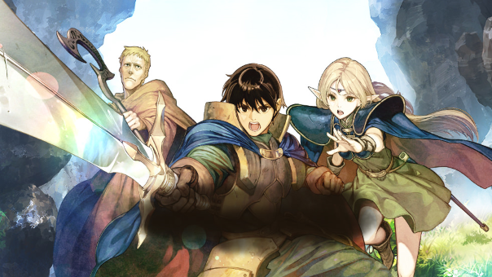

Cũng giống như trong truyện, **Record of Lodoss War Online** kể về cuộc phiêu lưu của một chàng trai trẻ tên là Parn - con trai của một kỵ sỹ hết thời, bị tước danh hiệu. Từng bước trong cuộc hành trình của cậu là đi tìm hiểu xem chuyện gì đã xảy ra với cha mình và tìm cách phục hồi lại danh dự cho dòng họ. Từ đây, nhân vật chính của chúng ta gặp rất nhiều người bao gồm cả đồng bạn lẫn tử địch và rồi tìm ra rất nhiều bí mật ẩn giấu.

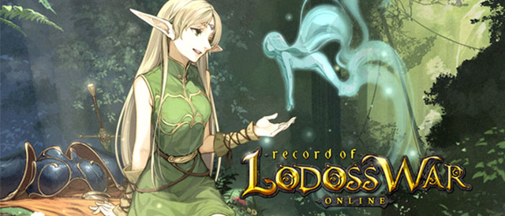

Về cơ bản thì lối chơi của **Record of Lodoss War Online** đi theo hướng nhập vai truyền thống, game thủ sẽ gặp các NPC để nhận nhiệm vụ rồi đi thực hiện. Tuỳ theo cấp độ mà các yêu cầu sẽ khó - dễ khác nhau, mọi thứ đều có hướng dẫn tương đối rõ ràng và chỉ đường cụ thể. Tất nhiên trò chơi còn có nhiều tính năng khác nữa cho game thủ khám phá trong quá trình chinh phục thế giới ảo.